

**Colégio Leonardo da Vinci**

**Aluno: _______________________________________________________________________**

**ATIVIDADES DE REFORÇO – 9º ANO**

**SEMANA 1**



|  |
| --- |
| LÍNGUA PORTUGUESA |

Questão 1

(PUC-SP) Assinale a alternativa cuja oração subordinada é substantiva predicativa.

a) Espero que venhas hoje.  
b) O aluno que trabalha é bom.  
c) Meu desejo é que te formes logo.  
d) És tão inteligente como teu pai.

Questão 2

(PUC-SP) "Pode-se dizer **que a tarefa é puramente formal**.”  
No texto acima temos uma oração destacada que é ________e um "se" que é . ________.

a) substantiva objetiva direta, partícula apassivadora  
b) substantiva predicativa, índice de indeterminação do sujeito  
c) relativa, pronome reflexivo  
d) substantiva subjetiva, partícula apassivadora  
e) adverbial consecutiva, índice de indeterminação do sujeito

Questão 3

(UEMG)

“De repente chegou o dia dos meus setenta anos. Fiquei entre surpresa e divertida, setenta, eu? Mas tudo parece ter sido ontem! No século em que a maioria quer ter vinte anos (trinta a gente ainda aguenta), eu estava fazendo setenta. Pior: duvidando disso, pois ainda escutava em mim as risadas da menina que queria correr nas lajes do pátio quando chovia, que pescava lambaris com o pai no laguinho, que chorava em filme do Gordo e Magro, quando a mãe a levava à matinê. (Eu chorava alto com pena dos dois, a mãe ficava furiosa.)

A menina que levava castigo na escola porque ria fora de hora, porque se distraía olhando o céu e nuvens pela janela em lugar de prestar atenção, porque devagarinho empurrava o estojo de lápis até a beira da mesa, e deixava cair com estrondo sabendo que os meninos, mais que as meninas, se botariam de quatro catando lápis, canetas, borracha – as tediosas regras de ordem e quietude seriam rompidas mais uma vez.

Fazendo a toda hora perguntas loucas, ela aborrecia os professores e divertia a turma: apenas porque não queria ser diferente, queria ser amada, queria ser natural, não queria que soubessem que ela, doze anos, além de histórias em quadrinhos e novelinhas açucaradas, lia teatro grego – sem entender – e achava emocionante.

(E até do futuro namorado, aos quinze anos, esconderia isso.)

O meu aniversário: primeiro pensei numa grande celebração, eu que sou avessa a badalações e gosto de grupos bem pequenos. Mas pensei, setenta vale a pena! Afinal já é bastante tempo! Logo me dei conta de que hoje setenta é quase banal, muita gente com oitenta ainda está ativo e presente.

Decidi apenas reunir filhos e amigos mais chegados (tarefa difícil, escolher), e deixar aquela festona para outra década.”

LUFT, 2014, p.104-105

Leia atentamente a oração destacada no período a seguir:

“(...) pois ainda escutava em mim as risadas da menina **que queria correr nas lajes do pátio** (...)”

Assinale a alternativa em que a oração em negrito e sublinhada apresenta a mesma classificação sintática da destacada acima.

a) “A menina **que levava castigo na escola porque ria fora de hora** (...)”  
b) “(...) e deixava cair com estrondo sabendo **que os meninos**, mais que as meninas, **se botariam de quatro** catando lápis, canetas, borracha (...)”  
c) “(...) não queria **que soubessem** que ela (...)”  
d) “Logo me dei conta **de que hoje setenta é quase banal** (...)"

Questão 4

(FCE-SP) "Os homens sempre se esquecem **de que somos todos mortais**." A oração destacada é:

a) substantiva completiva nominal  
b) substantiva objetiva indireta  
c) substantiva predicativa  
d) substantiva objetiva direta  
e) substantiva subjetiva

Questão 5

(PUC-SP) Em relação ao trecho "... e no fim declarou-me **que eu tinha medo de que você me esquecesse**", as orações destacadas são, respectivamente:

a) subordinada substantiva objetiva indireta, subordinada substantiva objetiva direta  
b) subordinada substantiva predicativa, subordinada substantiva objetiva direta  
c) subordinada substantiva objetiva direta, subordinada substantiva completiva nominal  
d) subordinada substantiva objetiva direta, subordinada substantiva objetiva indireta  
e) subordinada substantiva subjetiva, subordinada substantiva predicativa

|  |
| --- |
| MATEMÁTICA |

Questão 1



Questão 2



Questão 3



Questão 4



Questão 5

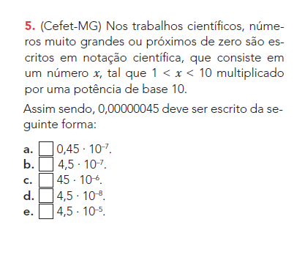

|  |
| --- |
| CIÊNCIAS |

A genética é responsável pelo estudo da hereditariedade. Considera – se que essa ciência tenha iniciado seu desenvolvimento após experimentos aplicados por um monge chamado:

1. Darwin
2. Lamarck
3. Mendel
4. Mendevel
5. Dailai lama.

**2ª QUESTÃO**

A composição genética de um indivíduo recebe a denominação de:

1. Fenótipo
2. Genótipo
3. Cariótipo
4. Cromossomos
5. Genes.

**3ª QUESTÃO**

Como se chama a unidade básica da hereditariedade:

1. Genes
2. Cromossomos
3. Alelos
4. RNA
5. DNA.

**4ª QUESTÃO**

Como se chama o conjunto de características decorrente da ação do genótipo:

1. Gene
2. Fenótipo
3. Caracteres
4. Cromossomos
5. Alelos.

**5ª QUESTÃO**

Como se chama o local onde o gene é depositado em um cromossomos:

1. Alelos
2. Caracteres
3. Locus gênico
4. Cariótipo
5. Loci.

|  |
| --- |
| GEOGRAFIA |

Questão 1 - Sobre a questão dos refugiados na atualidade, é

**INCORRETO**afirmar:

I. Em muitos países, os controles de fronteiras estão cada vez mais rigorosos por questões de segurança interna, impedindo a entrada de  migrantes em situação irregular.

II. No Brasil, em 2016, o país com maior número de refugiados reconhecidos foi a Síria.

III. 55% dos refugiados do mundo são da Síria, Afeganistão e Sudão do Sul.

IV. A Síria é o país africano que mais gerou refugiados no mundo.

Assinale a alternativa correta:

a) Somente a afirmativa I está incorreta.

b) Somente as afirmativas I e II estão incorretas.

c) Somente as afirmativas II e III estão incorretas.

d) Somente as afirmativas III e IV estão incorretas.

e) Somente a afirmativa IV está incorreta.

Questão 2

Migrações são todos os movimentos de população de um lugar para outro. Elas ocorrem devido a fatores de expulsão e de atração. Considerando os aspectos conceituais e as causas desses deslocamentos populacionais,

assinale a alternativa **CORRETA**:

a) Migrações forçadas ou tráfico humano são constituídas por grupos de pessoas deslocados de seus países e

submetidos a trabalhos forçados em fábricas, fazendas e residências (serviços domésticos). As mulheres e as

meninas são mais vulneráveis a esse tipo de migração, pois, devido à falta de oportunidade de trabalho e de

estudo em seus países, podem ser atraídas por quadrilhas especializadas em tráfico humano;

b) As migrações sazonais são movimentos de vaivém que se fazem diariamente da cidade para a periferia e vice versa.

Em sua grande maioria, são os movimentos dos trabalhadores residentes em cidades-satélites ou

subúrbios para a metrópole, onde trabalham, retornando no fim da jornada;

c) Quanto ao espaço em que as migrações se realizam, podem ser internas (dentro de um país), ou externa (de

um país para outro). Tratando-se de movimento longo e duradouro, toda migração comporta uma saída,

chamada imigração, e uma entrada na nova região, denominada emigração;

d) As migrações pendulares são os movimentos realizados regularmente durante uma estação do ano. No Nordeste

brasileiro, por exemplo, durante a época do corte da cana-de-açúcar, muitos habitantes do Agreste e do

Sertão deslocam-se para o Litoral, atraídos pelos empregos oferecidos nos canaviais. Terminada a temporada

de trabalho, eles retornam a seus lugares de origem;

e) Nomadismo é o sistema de vida de alguns povos, caracterizado pela existência de habitação fixa e pelo

deslocamento ocasional de toda a população. Representa uma maneira simples e passiva de adaptação ao

meio, geralmente através do pastoreio.

Questão 3

O mundo nunca teve tanta gente morando fora do país de origem. A ONU (Organização das Nações Unidas) avalia que existem atualmente 160 milhões de migrantes, pessoas vivendo fora do seu país [...].

Disponível em: <http://www.bbc.com/mundo/noticias/2015/05/150529_finde_migracion_graficos_vj_aw>

<http://www.bbc.com/portuguese/especial/migrantes/migrantes.shtml> Acesso em: 5 de fev. 2016.

Excetuando-se os casos de guerras e(ou) perseguições políticas, a dinâmica populacional descrita tem como origem predominante as nações

A) cuja economia é incapaz de absorver a força de trabalho.

B) que passaram por grandes catástrofes naturais.

C) cujo crescimento populacional é descontrolado.

D) que possuem baixa produção agrícola.

Questão 4

A respeito do conceito de **território,**é correto afirmar que:

I) Ao nos referirmos ao território brasileiro, referimo-nos ao espaço soberano reconhecido internacionalmente.

II) Os limites do território podem ser bem definidos ou não muito claros. As fronteiras podem variar de acordo com o espaço em análise.

III) Na Geografia, há um consenso exato sobre o que seja o conceito básico de território. Esse conceito é único para todas as análises espaciais, sociais e territoriais.

IV) É possível entender o conceito de território como sendo o espaço geográfico apropriado e delimitado por relações de soberania e poder.

Estão corretas as alternativas:

a) I, III e IV.

b) I, II e IV.

c) I e III.

d) Todas as alternativas.

e) Apenas a alternativa IV.

Questão 5

“Significa uma união entre um mesmo povo com um sentimento de pertencimento e de ligação entre si, compartilhando, muitas vezes, um conjunto mais ou menos definido de culturas, práticas sociais, idiomas, entre outros.”

Esse fragmento explica um conceito importante da análise espacial. Que conceito é esse?

a) Estado

b) povo

c) território

d) nação

e) país

|  |
| --- |
| HISTÓRIA |

Questão 1

“A Grande Guerra de 1914 foi uma consequência da remobilização contemporânea dos anciens regimes da Europa. Embora perdendo terreno para as forças do capitalismo industrial, as forças da antiga ordem ainda estavam suficientemente dispostas e poderosas para resistir e retardar o curso da história, se necessário recorrendo à violência. A Grande Guerra foi antes a expressão da decadência e queda da antiga ordem, lutando para prolongar sua vida, que do explosivo crescimento do capitalismo industrial, resolvido a impor a sua primazia. Por toda a Europa, a partir de 1917, as pressões de uma guerra prolongada afinal abalaram e romperam os alicerces da velha ordem entrincheirada, que havia sido sua incubadora. Mesmo assim, à exceção da Rússia, onde se desmoronou o antigo regime mais obstinado e tradicional, após 1918 – 1919, as forças da permanência se recobraram o suficiente para agravar a crise geral da Europa, promover o fascismo e contribuir para retomada da guerra total em 1939.”

(MAYER, A. A força da tradição: a persistência do Antigo Regime. São Paulo: Companhia das Letras, 1987. p. 13-14.)

De acordo com o texto, é correto afirmar que a Primeira Guerra Mundial:

a) teria sido resultado dos conflitos entre as forças da antiga ordem feudal e as da nova ordem socialista, especialmente depois do triunfo da Revolução Russa.

b) resultou do confronto entre as forças da permanência e as forças de mudança, isto é, do escravismo decadente e do capitalismo em ascensão.

c) foi consequência do triunfo da indústria sobre a manufatura, o que provocou uma concorrência em nível mundial, levando ao choque das potências capitalistas imperialistas.

d) foi produto de um momento histórico específico em que as mudanças se processavam mais lentamente do que fazem crer os historiadores que tratam a guerra como resultado do imperialismo.

e) engendrou o nazifascismo, pois a burguesia europeia, tendo apoiado os comunistas russos, criou o terreno propício ao surgimento e à expansão dos regimes totalitários do final do século.

Questão 2

Os países envolvidos na I Guerra Mundial dividiram-se em duas coligações de nações que se enfrentaram durante os anos da guerra, formadas inicialmente por seis países. Qual das alternativas indica corretamente as coligações de nações e os países participantes?

a) Eixo, formado por Alemanha, Itália e Japão; e os Aliados, composto por França, Inglaterra e Estados Unidos.

b) Tríplice Aliança, composta pela Alemanha, Áustria-Hungria e Itália; e a Tríplice Entente, formada pela França, Inglaterra e Rússia.

c) Eixo, formado por Alemanha, Itália e Japão; e Tríplice Entente, formada pela França, Inglaterra e Rússia.

d) Tríplice Aliança, composta pela Alemanha, Áustria-Hungria e Itália; e os Aliados, composto por França, Inglaterra e Estados Unidos.

Questão 3

 (Enem-2014) Três décadas — de 1884 a 1914 — separam o século XIX — que terminou com a corrida dos países europeus para a África e com o surgimento dos movimentos de unificação nacional na Europa — do século XX, que começou com a Primeira Guerra Mundial. É o período do Imperialismo, da quietude estagnante na Europa e dos acontecimentos empolgantes na Ásia e na África.

O processo histórico citado contribuiu para a eclosão da Primeira Grande Guerra na medida em que

a) difundiu as teorias socialistas.  
b) acirrou as disputas territoriais.  
c) superou as crises econômicas.  
d) multiplicou os conflitos religiosos.  
e) conteve os sentimentos xenófobos.

Questão 4

Muitos historiadores consideram a Primeira Guerra Mundial como fator de peso na crise das sociedades liberais contemporâneas. Assinale a opção que contém argumentos todos corretos a favor de tal opinião.

a) A economia de guerra levou a um intervencionismo de Estado sem precedentes; a “união sagrada” foi invocada em favor de sérias restrições às liberdades civis e políticas e, em função da guerra recém-terminada, eclodiram em 1920 graves dificuldades econômicas que abalaram os países liberais, sobretudo através da inflação.

b) Em todos os países, a economia de guerra forçou a abolir os sindicatos operários, a confiscar as fortunas privadas e a fechar os Parlamentos, pondo assim em cheque os pilares básicos da sociedade liberal.

c) Durante a guerra foi preciso instaurar regimes autoritários e ditatoriais em países antes liberais como a França e a Inglaterra, num prenúncio do fascismo ainda por vir.

d) A guerra transformou Estados antes liberais em gestores de uma economia militarizada que utilizou de novo o trabalho servil para a confecção de armas e munições, em flagrante desrespeito às liberdades individuais.

e) Derrotadas na Primeira Guerra Mundial, as grandes potências liberais foram, por tal razão, impotentes para conter, a seguir, o desafio comunista e o fascismo.

Questão 5

Ao final da Guerra podemos **a**firmar que:

a) Os EUA consolida-se como grande potência mundial e o enfraquecimento das antigas potencias europeias.

b) A Rússia consolida-se como superpotência europeia devido a Revolução Russa e rivaliza com os EUA o poderio militar mundial.

c) A Alemanha apesar de ter perdido a guerra ainda matem sua condição de império e a Inglaterra perde suas colônias na África.

d) O mapa político da Europa é pouco modificado em virtude da manutenção da antiga ordem colonial.

e) O Tratado de Versalhes representou um justo acordo entre vencidos e vencedores.

|  |
| --- |
| LÍNGUA INGLESA |

Questão 1

Assinale a alternativa que corresponde a imagem a seguir.

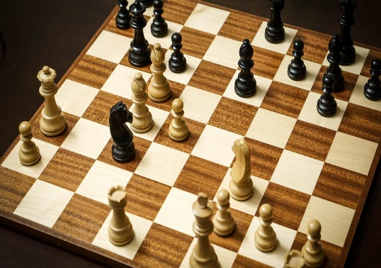

1. Crosswords
2. Board game
3. Puzzle
4. Arcade
5. Chess

Questão 2

Agora enumere quatro games que você conhece (Em Inglês).

1. _________________________________
2. _________________________________
3. _________________________________
4. _________________________________

Questão 3

Escreva as gírias de internet por extenso.

1. 10Q ______________________________
2. 2moro ______________________________
3. 2nite ______________________________
4. AML ______________________________

Questão 4

Elabore um diálogo incluindo ao menos quatro *Internet Slangs*.

____________________________________________________________________________________________________________________________________________________________________________________________________________________________________________________________________________________________________________________________________

Questão 5

Corresponda.

( 1 ) NC

( 2 ) BG

( 3 ) THX

( 4 ) HAND

( ) Tenha um bom dia

( ) Sem comentários

( ) Obrigado!

( ) Fique bem!

|  |
| --- |
| ARTE |

Questão 1

O conceito sobre arte.

____________________________________________________________________________________________________________________________________________________________________________________________________________________________________________________________________________________________________________________________________

Questão 2

O que é Fé?

________________________________________________________________________________________________________________________________________________________________________________________________________________________

Questão 3

Observe a letra da musica de Gilberto Gil abaixo e faça sua reflexão.

“Andar com fé eu vou

Que fé não costuma faiá

Andar com fé eu vou

Que a fé não costuma falhar”.

________________________________________________________________________________________________________________________________________________________________________________________________________________________________________________________________________________________________________________________________________________________________________________________________________________________________________________________________________________________________________________________________________________________________________________________________

Questão 4

O que se entende por tropicalismo?

________________________________________________________________________________________________________________________________________________________________________________________________________________________________________________________________________________________________________________________________________________________________________

Questão 5

Qual era o principal objetivo do movimento tropicalista?

____________________________________________________________________________________________________________________________________________________________________________________________________________________________________________________________________________________________________________________________________________________________________________________________________________________________________________________________________________________________________________________________________________________________

|  |
| --- |
| ÉTICA E CIDADANIA |

Questão 1

O conceito de Ética?

____________________________________________________________________________________________________________________________________________________________________________________________________________________________________________________________________________________________________________________________________

Questão 2

A liberdade indica um estado , uma qualidade da pessoa humana. Então o que nos leva a escolher algo bom ou mau ? Justifique.

____________________________________________________________________________________________________________________________________________________________________________________________________________________________________________________________________________________________________________________________________________________________________________________________________________________________________________________________________________________________________________________________________________________________________________________________________________________________________

Questão 3

Explique:

1. Liberdade Positiva

_______________________________________________________________________________________________________________________________________________________________________________________________________________________­­­­­­__

b)Liberdade Negativa

_________________________________________________________________________________________________________________________________________________________________________________________________________________________

Questão 4

Explique natureza x liberdade. Pesquisa.

________________________________________________________________________________________________________________________________________________________________________________________________________________________________________________________________________________________________________________________________________________________________________________________________________________________________________________

Questão 5

Qual o conceito sobre liberdade?

____________________________________________________________________________________________________________________________________________________________________________________________________________________________________________________________________________________________________________________________________________________________________________________________________________

|  |
| --- |
| EMPREENDEDORISMO |

Questão 1

Dê o conceito de Motivação.

____________________________________________________________________________________________________________________________________________________________________________________________________________________________________________________________________________________________________________________________________________________________________________________________________________

Questão 2

Porque dizemos que a liderança é um processo e não uma posição fixa ?

____________________________________________________________________________________________________________________________________________________________________________________________________________________________________________________________________________________________________________________________________________________________________________________________________________

Questão 3

Defina Liderança.

________________________________________________________________________________________________________________________________________________________________________________________________________________________________________________________________________________________________________________________________________________________________________________________________________________________________________________________________________________________________________________________

Questão 4

Qual é a importância de uma boa comunicação para o líder?

____________________________________________________________________________________________________________________________________________________________________________________________________________________________________________________________________________________________________________________________________________________________________________________________________________Questão 5

O que é uma ideia de negócio ?

____________________________________________________________________________________________________________________________________________________________________________________________________________________________________________________________________________________________________________________________________________________________________________________________________________________________________________________________________________________________________________________________________________________________

|  |
| --- |
| EDUCAÇÃO FÍSICA |

**Questão 1**

Assinale V ou F para as seguintes afirmações.

( ) Todo exercício físico é considerada uma atividade física.

( ) A educação física foi criada para um aperfeiçoamento da mente.

( ) Atividade física é qualquer movimento corporal com gasto energético igual ao repouso.

( ) Varrer a casa é uma atividade física.

( ) Exercício físico é repetitivo, programado, planejado e com objetivo.

a) VVFFV b) VFFVV c) FFFVV d) VFVFV e) FFVVF

**Questão 2**

Marque respectivamente a alternativa correta, sobre atividade física e exercício físico.

a) Passear de bicicleta, correr meia maratona, nadar na piscina do clube, musculação.

b) Musculação, correr meia maratona, nadar na piscina do clube, passear de bicicleta.

c) Nadar na piscina do clube, passear de bicicleta, musculação, correr meia maratona.

d) Musculação, correr meia maratona, passear de bicicleta, nadar na piscina do clube.

e) Musculação, nadar na piscina do clube, correr meia maratona, passear de bicicleta.

**Questão 3**

Assinale V ou F para as seguintes afirmações.

( ) A prática de exercícios físicos é desmotivante para um obeso.

( ) O excesso de peso não reduz a eficiência mecânica.

( ) O excesso de peso dificulta na amplitude de movimento, mas não causa desconforto.

( ) O programa de exercícios devem ser planejados de acordo com as condições do indivíduo.

a) VVVF b)FVVF c)FVVV d)VFFV e)FFVF

**Questão 4**

A obesidade é um problema de saúde grave que atinge várias pessoas ao redor do planeta. Marque a alternativa que apresenta o único fator que não é considerado desencadeador da obesidade.

a) Problemas genéticos.

b) Hábitos alimentares inadequados.

c) Hipertensão arterial.

d) Problemas hormonais.

e) Falta de atividades físicas regulares.

**Questão 5**

A obesidade é uma doença crônica decorrente de um aumento da quantidade de gordura no organismo. Apesar de muitas pessoas considerarem-na apenas um problema estético, a obesidade é grave e pode ser a causa de vários problemas de saúde. Indique, entre as alternativas a seguir, o problema que não apresenta relação com a obesidade:

a) Hipertensão arterial.

b) Diabetes.

c) Ataque cardíaco.

d) Desgaste nas articulações.

e) Diminuição da sensibilidade ao frio.

|  |
| --- |
| REDAÇÃO |

PROPOSTA DE REDAÇÃO

A partir da leitura dos textos motivadores e com base nos conhecimentos construídos ao longo de sua formação, redija texto dissertativo-argumentativo em modalidade escrita formal da língua portuguesa sobre o tema **“Desafios para a inclusão do idoso no ensino superior”**, apresentando proposta de intervenção que respeite os direitos humanos. Selecione, organize e relacione, de forma coerente e coesa, argumentos e fatos para defesa de seu ponto de vista.

**TEXTO I**

**Lei garante oferta de cursos e programas de extensão a idosos em universidades**

Instituições de ensino superior terão que ofertar cursos e programas de extensão aos idosos. É o que determina a Lei 13.535/2017, sancionada na última sexta-feira (15) e publicada nesta segunda-feira (18) no Diário Oficial da União.

O artigo 25 do Estatuto do Idoso (Lei 10.741/2003) já estabelece que o Estado precisa apoiar a criação de universidades abertas para idosos, além de incentivar a publicação de livros e periódicos de conteúdo e padrão editorial adequados a essa faixa etária, que facilitem a leitura, considerada a natural redução da capacidade visual nessa idade.

A nova lei acrescenta a esse artigo a necessidade por parte das instituições de educação superior de ofertar aos idosos cursos e programas de extensão, tanto presenciais como a distância, constituídos por atividades formais e não formais.

 AGÊNCIA SENADO. Disponível em: <https://www12.senado.leg.br/noticias/materias/2017/12/18/lei-garante-oferta-de-cursos-e-programas-de-extensao-a-idosos-em-universidades>. Acesso em: 15 out. 2018.

**TEXTO II**

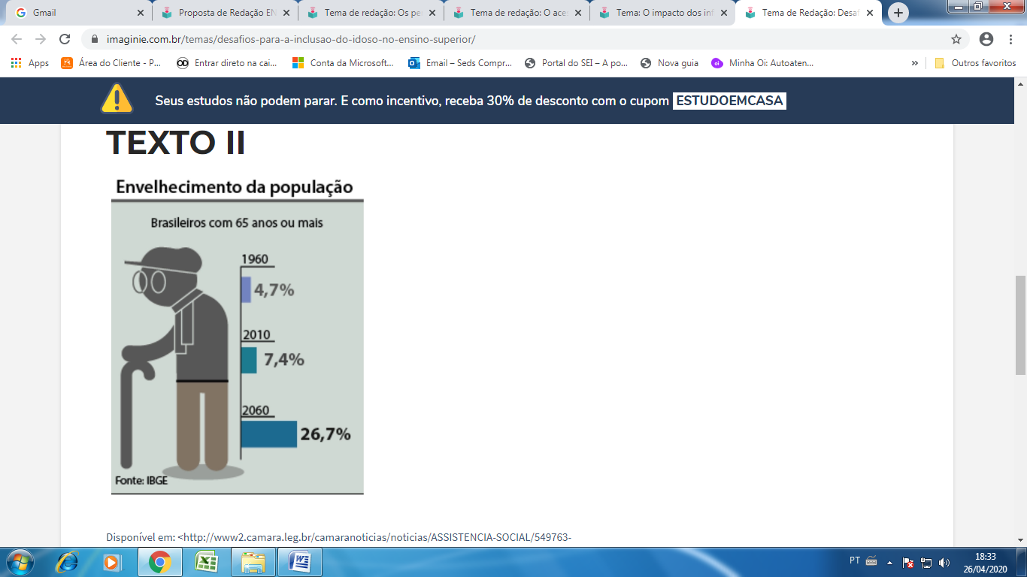

Disponível em: <http://www2.camara.leg.br/camaranoticias/noticias/ASSISTENCIA-SOCIAL/549763-COMISSAO-DEBATE-CRIACAO-DE-LINHA-DE-CUIDADOS-PARA-IDOSOS-NO-BRASIL.html>. Acesso em: 10 out. 2018. 

**TEXTO III**

**Brasil vai se tornar um país de idosos já em 2030, diz IBGE**

Na esteira dos países desenvolvimentos, o Brasil caminha para se tornar um País de população majoritariamente idosa. Segundo dados do Instituto Brasileiro de Geografia e Estatística (IBGE), o grupo de idosos de 60 anos ou mais será maior que o grupo de crianças com até 14 anos já em 2030 e, em 2055, a participação de idosos na população total será maior que a de crianças e jovens com até 29 anos.

Um número importante para entender o crescimento da população idosa é a razão de dependência total, que leva em conta o quociente de pessoas economicamente dependentes e o de potencialmente ativas, dividido entre dependência de jovens e dependência de idosos. Entre 2002 e 2012 aumentou de 14,9 para 19,6 a razão de pessoas de 60 anos ou mais para cada grupo em idade potencialmente ativa. A expectativa é que esse número triplique nos próximos 50 anos, chegando a 63,2 pessoas de 60 anos ou mais para cada 100 em idade potencialmente ativa em 2060.

Os números do IBGE mostram ainda que a principal fonte de rendimento dos idosos de 60 anos ou mais foi a aposentadoria ou a pensão, equivalendo a 66,2%, e chegando a 74,7% no caso do grupo de 65 anos ou mais. A coordenadora da pesquisa, Ana Lúcia Saboia, destaca a necessidade de atenção a está mudança na composição da população. “Hoje em dia a população de idosos que recebe benefícios é muito expressiva, grande parte recebe contribuições de transferência de renda. Os trabalhadores (que irão se aposentar no futuro e em tem carteira assinada) têm mais garantias. O sistema previdenciário tem que estar atento ao envelhecimento”, afirma.

Disponível em: <http://noticias.terra.com.br/brasil/brasil-vai-se-tornar-um-pais-de-idosos-ja-em-2030-diz-ibge,91eb879aef2a2410VgnVCM10000098cceb0aRCRD.html>. Acesso em: 10 out. 2018.